
МИНОБРНАУКИ РОССИИ
Федеральное государственное бюджетное образовательное учреждение
высшего образования
«Московский государственный технологический университет
«СТАНКИН»
(ФГАОУ ВО «МГТУ «СТАНКИН»)

Институт цифровых интеллектуальных систем
Кафедра компьютерных систем управления

Образовательная программа 15.03.04
«Автоматизация технологических процессов и производств»

Дисциплина
«Основы системного программного обеспечения»

Отчет по лабораторной работе №1

Выполнил:
студент гр. АДБ-23-08 ____________ Шахов А. В.
(дата) (подпись)

Принял:
к.т.н. доцент _____________ Ковалёв И.А.
(дата) (подпись)

Москва 2026
Цель: освоить работу с системой контроля версий Git и платформой GitHub, включая клонирование репозитория, совместную работу, отправку изменений и разрешение конфликтов.

Создание репозитория

Создадим репозиторий и укажем, что он публичный
https://github.com/Consileri/ospo_lab
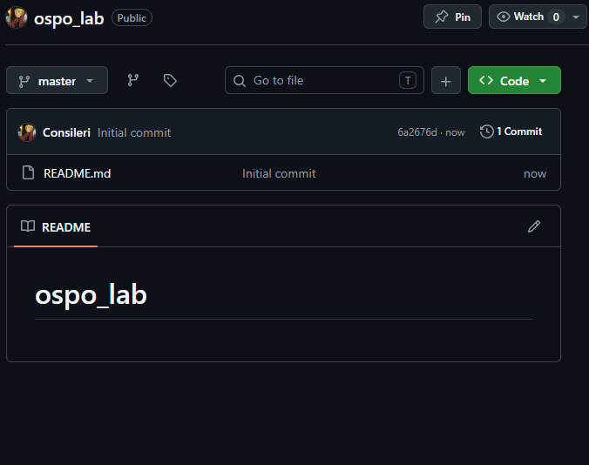

Установка Git

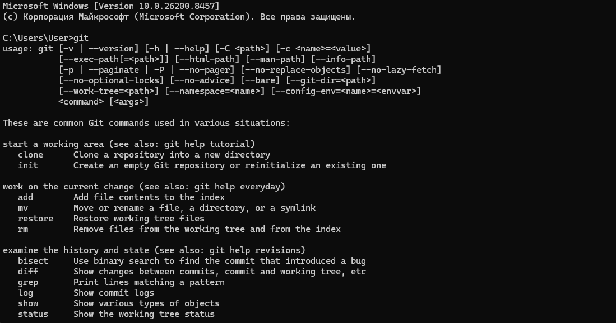

Создание локального репозитория
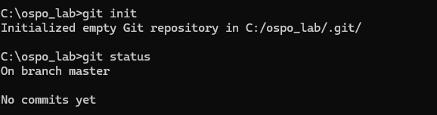

Фиксация изменений в области заготовленных файлов
Команда git stаtus отображает сообщение, что есть новый файл, но он не
отслеживается. Это значит, что файл новый и система еще не знает, нужно ли
следить за изменениями в файле или его можно просто игнорировать. 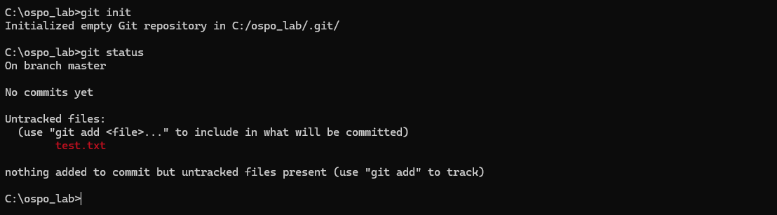
Добавляем test в область подготовленных файлов. Файл готов к коммиту. Закомитим наши файлы. Коммит представляет собой состояние репозитория в определенный момент времени как некий опечаток во времени. Коммит отмечается hash суммой и к которому мы можем в любой момент времени вернуться.

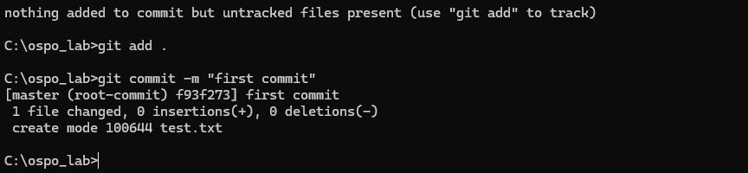
Отправка коммита на сервер
Перед отправкой коммита на сервер необходимо сначала связать наш
локальный репозиторий с репозиторием на GitHub.
Проект может иметь несколько удаленных репозиториев одновременно.
Чтобы их различать, мы дадим им разные имена. Обычно главный
репозиторий называется origin.
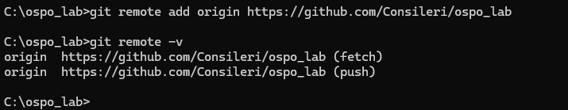

В нашем случае у нас есть файл и на сервере и локальном репозитории,
поэтому нам вначале надо получить все данные с нашего репозитория, а
потом уже их заливать на сервер нашими локальными данными.
С помощью команды git pull origin master добавляем в локальную папку файл
readme, и также его коммитим.
Теперь можно отправить коммит на сервер с помощью команды push.
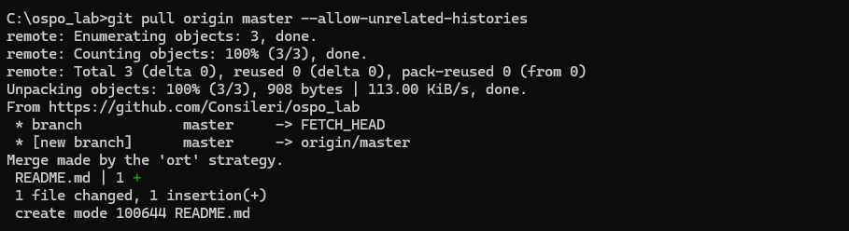
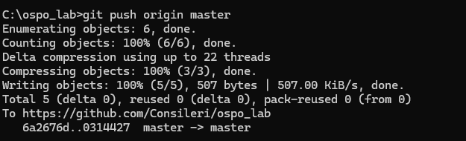

Посмотрим изменения на github. Все файлы отправлены на сервер.
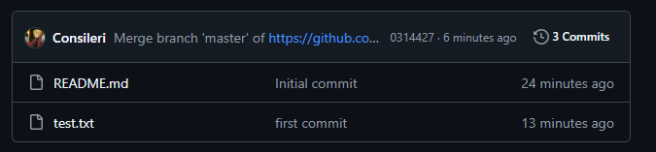

Создание новой ветки

Во время разработки новой функциональности считается хорошей практикой работать с копией оригинального проекта, которую называют веткой. Ветви имеют свою собственную историю и изолированные друг от друга изменения до их слияния.
Создадим новую ветку second и переключимся на неё.
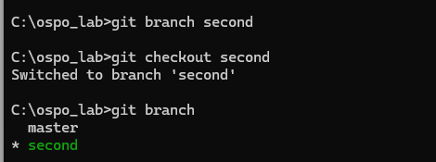

Создадим новый файл, закоммитим его и отправим на сервер.

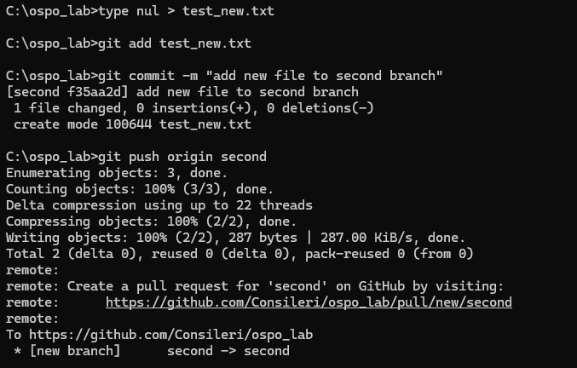

Новый файл присутствует только в ветке second, в master его нет.
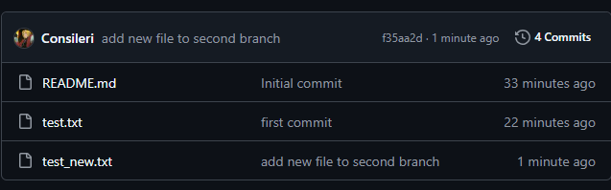
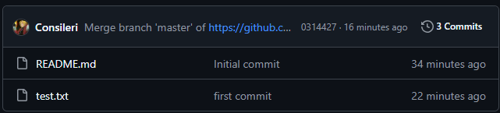

Слияние веток
Переключаемся снова на ветку master и выполняем слияние с веткой second
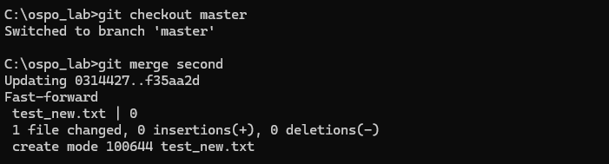

В ветке master появился файл из ветки second
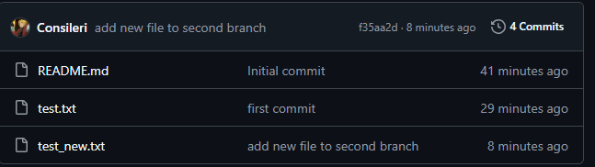
Усложним задание, предположив, что в двух ветках могут быть одинаковые файлы и над ними работают разные разработчики.
Создаём ветку newdev и добавляем в файл с именем отчество.
Закоммитим изменения и переключимся обратно на ветку master.
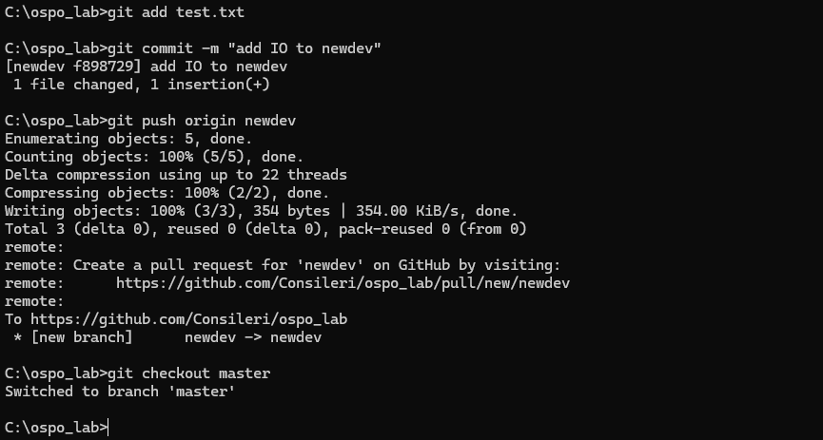

После объединения веток в файле есть и имя, и отчество.

Переключаемся на ветку newdev и удаляем в отчестве несколько букв. Фиксируем и коммитим.
Переключимся на ветку master, добавим к отчеству несколько букв. Фиксируем и коммитим. Объединим ветки.
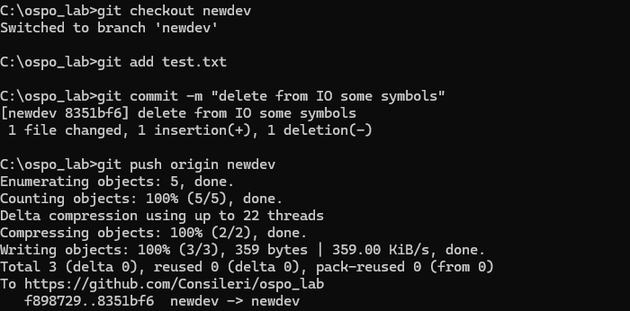
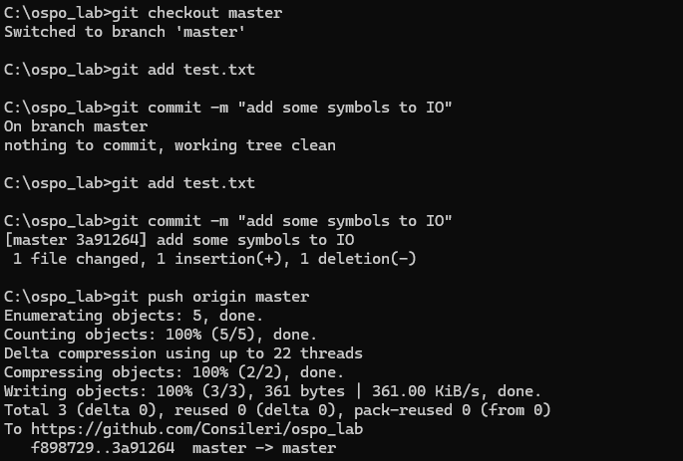

Просмотр изменений и разрешение конфликтов

В этом случае возник конфликт, т. к. в обеих ветках произошли изменения.
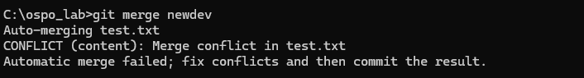
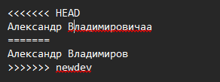
Здесь необходимо решать конфликт вручную.
Выбираем нужные строки, удаляем разделители, сохраняем файл, фиксируем изменения, коммитим, отправляем на сервер.
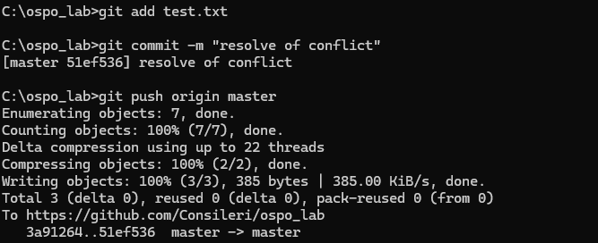

Удаление веток на сервере

Если есть несмерженная ветка, её можно удалить, необходимо использовать команду git branch –D second.
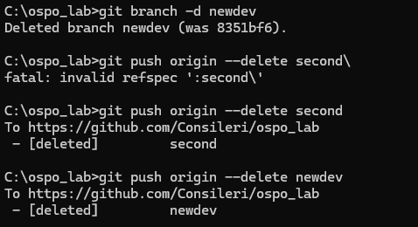

Возврат к предыдущему состоянию

Гит позволяет вернуть выбранный файл к состоянию на момент определенного коммита. Это делается командой checkout, которую мы ранее использовали для переключения между ветками. Но она также может быть использована для переключения между коммитами.
На сервере можно посмотреть все коммиты.
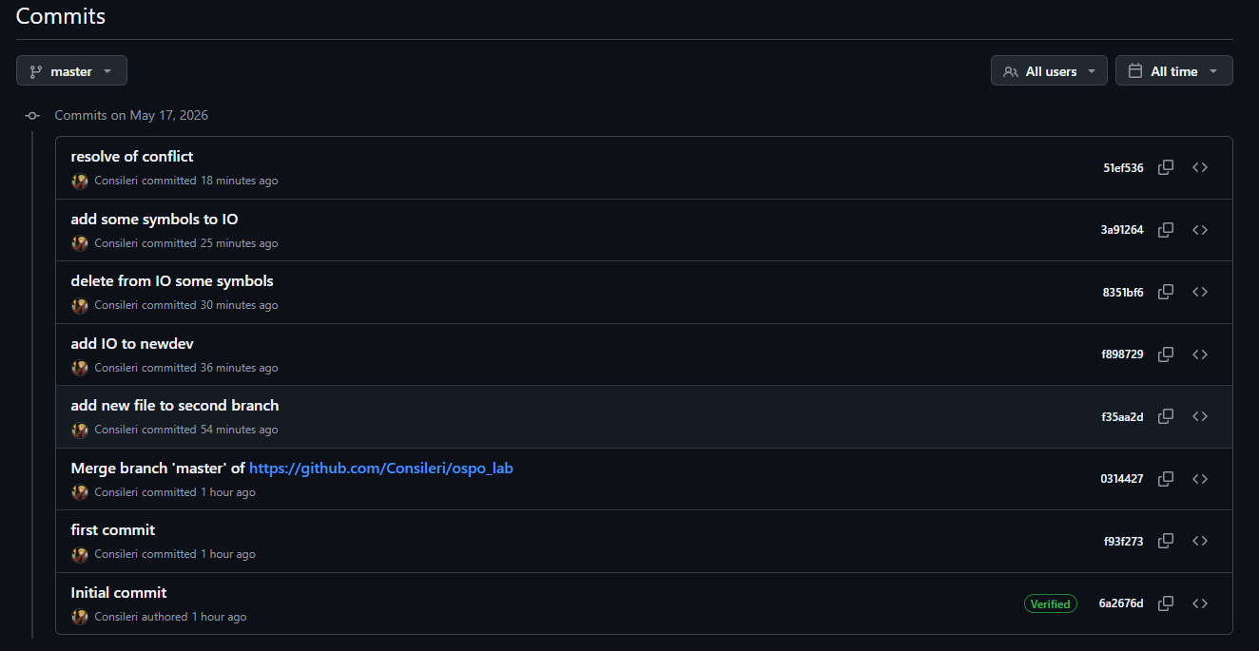

Откат производится по номеру коммита.
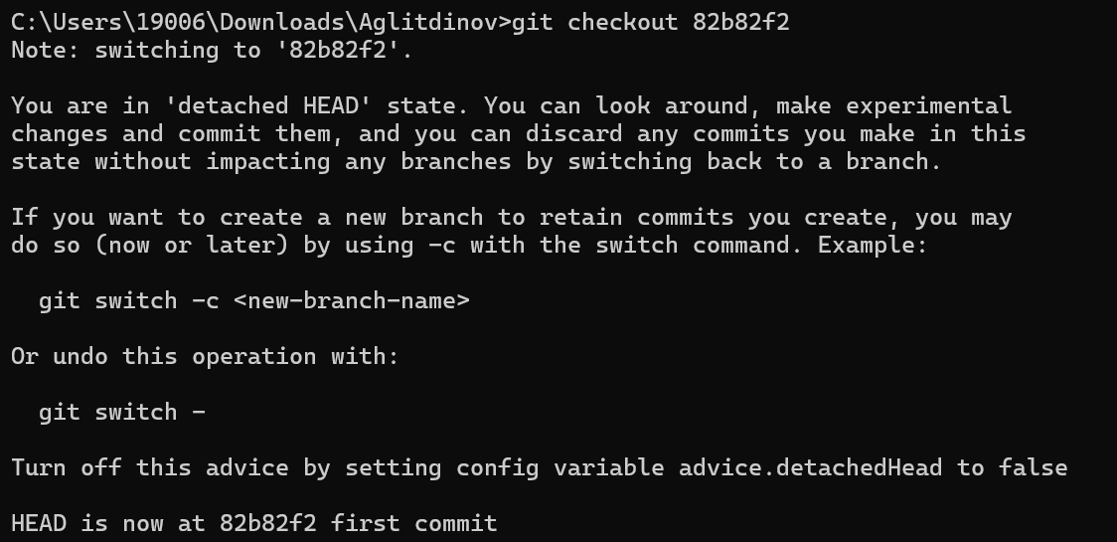
Если посмотреть файлы теперь, то увидим, что они поменялись – мы вернулись назад.
Чтобы это произошло создалась псевдо-ветка, начинающаяся на этом коммите.
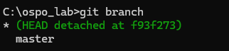

Исправление коммита

Возможна ситуация, что вы закрепили файлы (поменяйте что-то в файле и закрепите их, вызовите git status), но еще не коммитили, хотите убрать файлы из области закрепления.
Команда git reset HEAD убирает файлы из области закрепления.
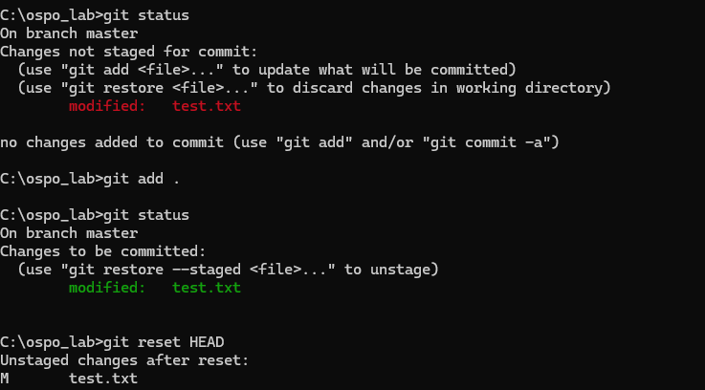

Отправка только нужных файлов на сервер

Eсли в проекте есть файлы или целые директории, в которые мы не хотим (и, скорее всего, не захотим) коммитить, то можно описать их в файле .gitignore
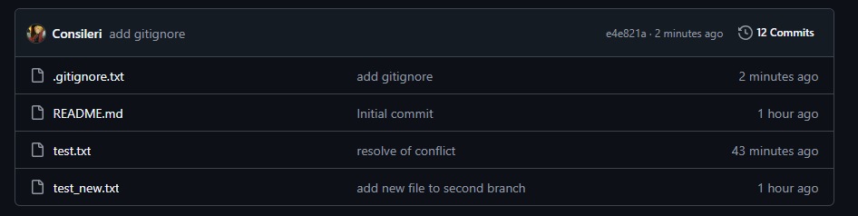

Зафиксируем изменения, закоммитим и отправим на сервер
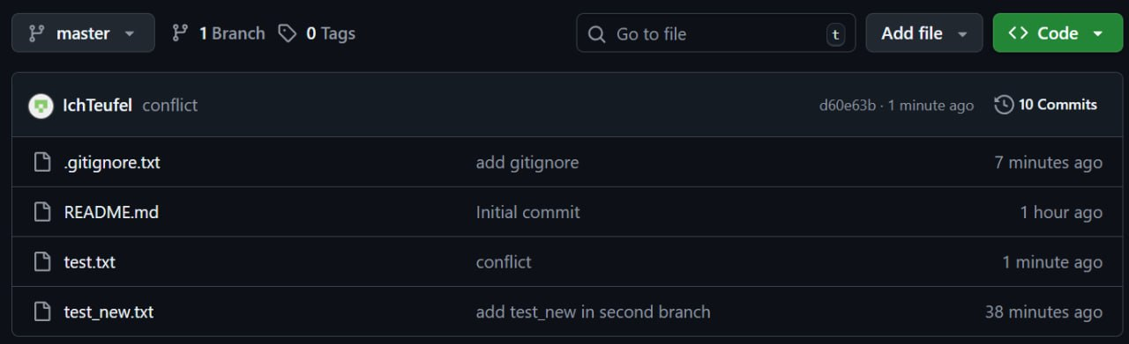

Вывод: в ходе работы ознакомился с системой контроля версий GitHub. Были рассмотрены 3 состояния файлов, фиксация и отправка коммита на сервер. Создание новой ветки, их слияние и удаление. Разрешение конфликтов. Откат и изменение коммитов.

Список литературы
1. Беспалов Д.А. Операционные системы реального времени и технологии разработки кроссплатформенного программного обеспечения. Ч.1: учебное пособие / Беспалов Д.А., Гушанский С.М., Коробейникова Н.М.. — Ростов-наДону, Таганрог: Издательство Южного федерального университета, 2019. — 139 c.
2. Беспалов Д.А. Операционные системы реального времени и технологии разработки кроссплатформенного программного обеспечения. Ч.2: учебное пособие / Беспалов Д.А., Гушанский С.М., Коробейникова Н.М.. — Ростов-наДону, Таганрог: Издательство Южного федерального университета, 2019. — 168 c.
3. Учебник. Гребенников В.Ф. Архитектура средств вычислительной техники. Общие сведения об ЭВМ. Процессоры и устройства управления.

